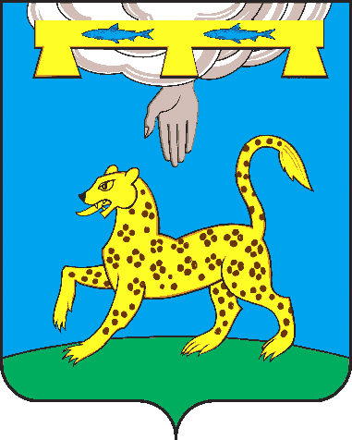

ПСКОВСКАЯ ОБЛАСТЬ

**СОБРАНИЕ ДЕПУТАТОВ ПСКОВСКОГО РАЙОНА**

# РЕШЕНИЕ

от 25 февраля 2021 г. № 262

г. Псков

/принято 29 заседанием Собрания

депутатов Псковского района

шестого созыва/

**О внесении изменений в Положение о представлении лицами, замещающими выборные муниципальные должности и должности муниципальной службы в органах местного самоуправления муниципального образования «Псковский район», сведений о полученных ими доходах, расходах, об имуществе, принадлежащем им на праве собственности, и об их обязательствах имущественного характера, а также сведений о доходах, расходах супруги (супруга) и несовершеннолетних детей, об имуществе, принадлежащем им на праве собственности, и об их обязательствах имущественного характера, проверке достоверности и полноты данных сведений, порядке размещения данных сведений**

В соответствии с Федеральным Законом от 31.07.2020 года № 259-ФЗ «О цифровых финансовых активах, цифровой валюте и о внесении изменений в отдельные законодательные акты Российской Федерации», изменениями, внесенными в Федеральный закон от 25.12.2008 № 273-ФЗ «О противодействии коррупции», Федеральный закон от 03.12.2012 № 230-ФЗ «О контроле за соответствием расходов лиц, замещающих государственные должности, и иных лиц их доходам», Собрание депутатов Псковского района **решило**:

1. Внести следующие изменения в Положение о представлении лицами, замещающими муниципальные должности в муниципальном образовании «Псковский район» и должности муниципальной службы в органах местного самоуправления муниципального образования «Псковский район», сведений о полученных ими доходах, расходах, об имуществе, принадлежащем им на праве собственности, и об их обязательствах имущественного характера, а также сведений о доходах, расходах супруги (супруга) и несовершеннолетних детей, об имуществе, принадлежащем им на праве собственности, и об их обязательствах имущественного характера, проверке достоверности и полноты данных сведений, порядке размещения данных сведений (далее - Положение), утвержденное Решением Собрания депутатов Псковского района от 21.02.2017 № 257:

1.1. Пункт в) части 1 изложить в новой редакции:

«в) сведения о своих расходах, а также о расходах своих супруги (супруга) и несовершеннолетних детей по каждой сделке по приобретению земельного участка, другого объекта недвижимости, транспортного средства, ценных бумаг, акций (долей участия, паев в уставных (складочных) капиталах организаций), цифровых финансовых активов, цифровой валюты, совершенной им, его супругой (супругом) и (или) несовершеннолетними детьми в течение календарного года, предшествующего году представления сведений (далее - отчетный период), если общая сумма таких сделок превышает общий доход данного лица и его супруги (супруга) за три последних года, предшествующих отчетному периоду, и об источниках получения средств, за счет которых совершены эти сделки.»

1.2. Пункт 4) части 4 изложить в новой редакции:

«4) сведения об источниках получения средств, за счет которых совершена сделка по приобретению земельного участка, другого объекта недвижимости, транспортного средства, ценных бумаг, акций (долей участия, паев в уставных (складочных) капиталах организаций), цифровых финансовых активов, цифровой валюты, если сумма сделки превышает общий доход лица, замещающего муниципальную должность, и его супруги (супруга) за три последних года, предшествующих отчетному периоду.»

2. Утвердить Приложение №3 к решению Собрания депутатов Псковского района от 21.02.2017г. № 257 в новой редакции согласно Приложению.

3. Опубликовать (обнародовать) Решение в газете «Псковская провинция».

|  |  |
| --- | --- |
| **Председатель Собрания депутатов**  **Псковского района**  **А.А. Неофитов** | **Глава Псковского района**  **Н.А. Федорова** |

Приложение № 3  
 к решению Собрания депутатов

Псковского района

от 21.02.2017г. № 257

**Состав комиссии по контролю за достоверностью сведений о доходах, расходах, об имуществе и обязательствах имущественного характера, представляемых лицами, замещающими выборные муниципальные должности и должности муниципальной службы в органах местного самоуправления муниципального образования «Псковский район»**

1. Колинко С.Л. – первый заместитель Главы Администрации Псковского района, председатель Комиссии;

2. Папин М.И. – заместитель Главы Администрации Псковского района, заместитель председателя Комиссии;

3. Неофитов А.А. – председатель Собрания депутатов Псковского района, заместитель председателя Комиссии;

4. Голдобина А.Ю. – консультант правового комитета Администрации Псковского района, секретарь Комиссии;

5. Троякова И.Н. – начальник отдела бухгалтерского учета Администрации Псковского района, член Комиссии;

6. Кириллова Т.Н. – руководитель аппарата Администрации Псковского района, член Комиссии;

7. Ткаченко И.А. – консультант аппарата Администрации Псковского района, член Комиссии;

8. Губанова А.В. – документовед Собрания депутатов Псковского района, секретарь Комиссии.